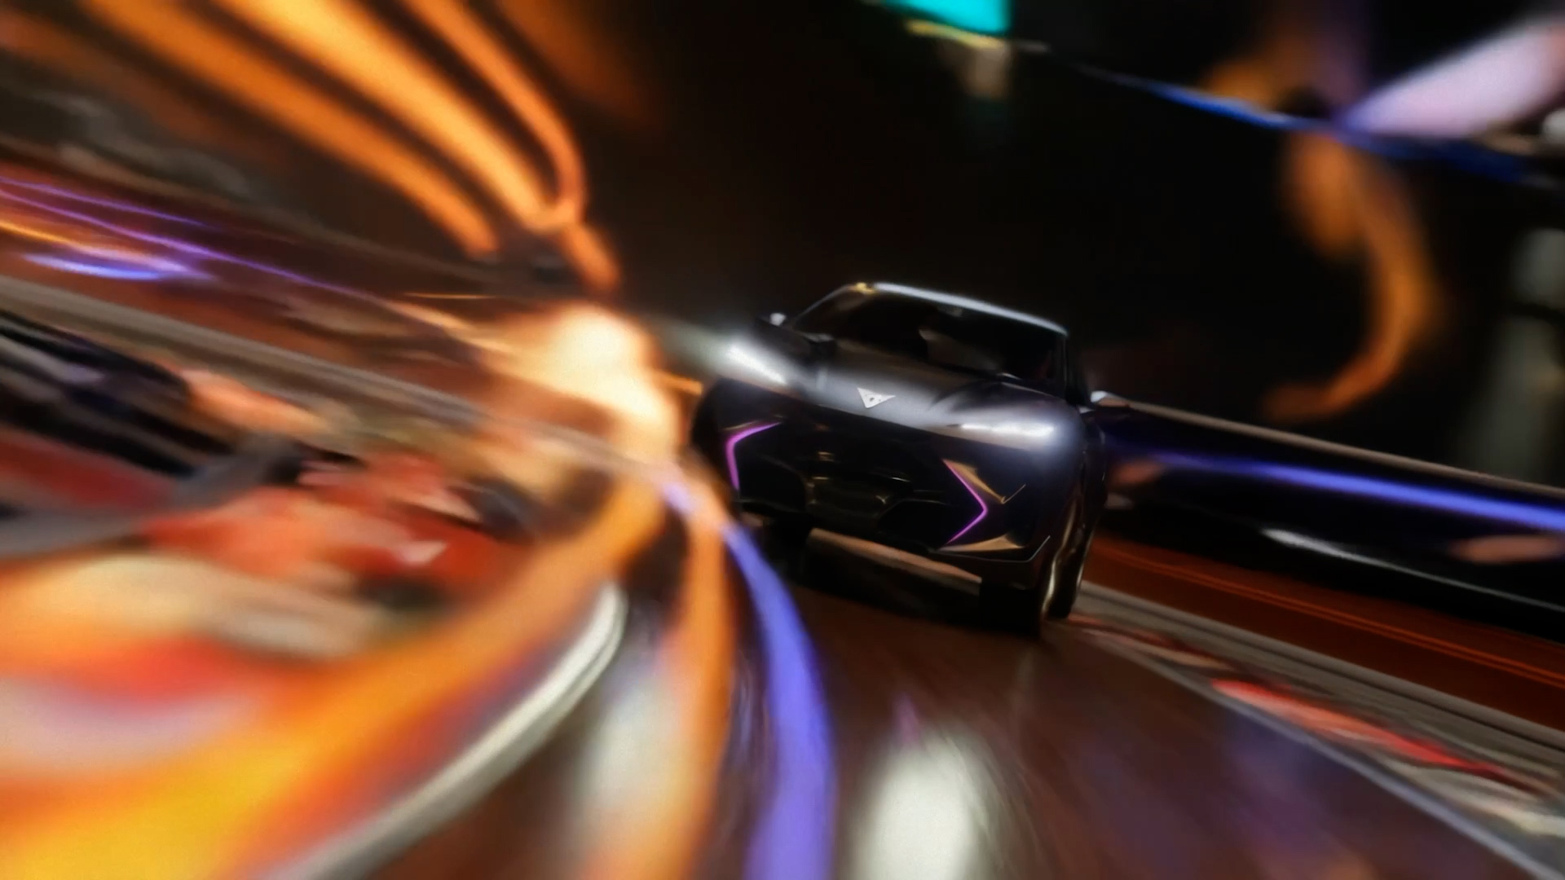

- Zaprezentowany w 2025 roku podczas targów IAA w Monachium samochód pokazowy CUPRA Tindaya stanowi ucieleśnienie wizji marki oraz odważny wyraz jej przyszłego języka stylistycznego

- Wybrani twórcy ze świata motoryzacji poznali najbardziej odważny showcar marki CUPRA i „usiedli za kierownicą”, sterując nim wyłącznie siłą umysłu w bezprecedensowym eksperymencie. Udowodnił on, że emocje związane z prowadzeniem samochodu mogą wykraczać poza fizyczną rzeczywistość.

its future design language

- Swoimi doświadczeniami podzielili się Daniel Abt, Victor Melida, Jeremy Lynch, Luca Campolunghi, Jessica Thön i Becky Evans – a ich przeżycia zostały odtworzone z wykorzystaniem sztucznej inteligencji.

of its future design language

Pierwsza w historii hipnotyczna jazda testowa z udziałem CUPRA Tindaya

Martorell, 11-03-2026

Martorell, 11 marca 2026 r. – CUPRA po raz kolejny podważa status quo i prezentuje wyjątkową jazdę testową swojego najnowszego samochodu koncepcyjnego – CUPRY Tindaya. Wybrani twórcy motoryzacyjni mogli doświadczyć wrażeń z prowadzenia najbardziej odważnego modelu marki dzięki hipnozie i symulacji sensorycznej.

Podczas pierwszej na świecie jazdy testowej odbywającej się w umyśle — bezprecedensowego eksperymentu pokazującego, że odczucia towarzyszące prowadzeniu samochodu wykraczają poza fizyczną rzeczywistość — uczestnicy odkryli auto stworzone z myślą o osiągnięciu jednego celu: sprawić, by każda jazda dostarczała maksymalnych wrażeń.

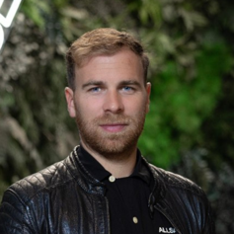 | Dla CUPRY prowadzenie samochodu to coś więcej niż tylko codzienne doświadczenie: to akt, który zaczyna się w umyśle i prowadzi emocje ku nieoczekiwanemu. CUPRA Tindaya jest ostatecznym wyrazem tej ekscytacji. Zamieniliśmy każdą indywidualną podróż CUPRĄ Tindaya w kreatywną i prawdziwie emocjonalną, holistyczną jazdę testową – przeżywaną jak nigdy wcześniej  Patrick Sievers, Globalny Dyrektor Marketingu marki CUPRA

TWÓRCY PRZEJMUJĄ KIEROWNICĘ

Ambasador marki CUPRA, Daniel Abt, dołączył do międzynarodowych twórców internetowych: Jessiki Thön – Jessi Car Maniac (Niemcy), Victora Melidy – byViruZz (Hiszpania), Jeremy’ego Lyncha (Wielka Brytania) oraz Luki Campolunghiego (Włochy), aby wziąć udział w niezwykłym spotkaniu z modelem koncepcyjnym CUPRA Tindaya i zasiąść za jego kierownicą w wyjątkowy sposób. W wydarzeniu, prowadzonym przez motoryzacyjną twórczynię i prezenterkę Becky Evans, uczestniczył również Jorge Diez, szef designu CUPRY, który przedstawił samochód jako kolejny etap ewolucji charakterystycznego DNA marki CUPRA oraz opowiedział uczestnikom o detalach, które czynią go wyjątkowym.

Po zapoznaniu się z modelem Tindaya uczestnicy wzięli udział w sesji hipnozy i wizualizacji prowadzonej przez czołowego włoskiego hipnoterapeutę Michele Occellego. Dzięki temu w pełni immersyjnemu doświadczeniu wyobrazili sobie ducha samochodu, przedstawionego jako żywą bestię, z którą można nawiązać więź i nad którą można przejąć kontrolę. Samochód i kierowca stają się jednością, tworząc rozpoczynając przygodę – każdy z uczestników przemierzał różne krajobrazy i drogi na całym świecie. Od bujnych lasów po surowe wybrzeża – to, czego doświadczyli twórcy wykraczało poza czysto fizyczne emocje. Dzięki sztucznej inteligencji oraz relacjom kierowców CUPRA odtworzyła wizualnie każde z tych przeżyć, przenosząc model CUPRA Tindaya na drogi w zapowiedzi przyszłości.

 | „To było zupełnie inne doświadczenie niż typowe sesje samochodowe. Cieszę się, że mogłem być jego częścią i wziąć udział w tej wyjątkowej podróży. Każdy powinien mieć okazję doświadczyć tego na własnej skórze.”  Daniel ABT, ambasador marki CUPRA, były kierowca wyścigowy i twórca contentu.

„Widziałam, jak trzymam kierownicę, widziałam logo CUPRY, słyszałam dźwięk elektrycznego przyspieszenia. Czułam powietrze, kiedy otworzyłam okna, i wiatr we włosach. Widziałam siebie za kierownicą, a czasami to ja sama prowadziłam. To było szalone doświadczenie!  Jessica Thön, twórczyni contentu na kanale Jessi Car Maniac | 

 | "Czułem samochód — kierownicę, pedał gazu i samą prędkość. Zupełnie nie spodziewałem się, że można przeżyć coś takiego”  Luca Campolunghi, twórca contentu na kanale Luca_Campolunghi

Hipnotyczna jazda testowa CUPRY Tindaya otwiera nowy rozdział w sposobie, w jaki marka łączy technologię, wrażenia i wyobraźnię. Przekształcając tradycyjną jazdę testową w doświadczenie angażujące umysł i zmysły, CUPRA po raz kolejny udowadnia, że prowadzenie samochodu to nie tylko ruch, ale przede wszystkim emocje, które budzi.

Marka nieustannie przesuwa granice designu i innowacji, a Tindaya jest odważną zapowiedzią tego, co dopiero nadejdzie — świata, w którym więź między kierowcą a maszyną wykracza poza fizyczną rzeczywistość i staje się prawdziwym doznaniem.

REWOLUCJA W DNA MARKI CUPRA
Zaprezentowany we wrześniu podczas CUPRA IAA Open Space w Monachium showcar CUPRA Tindaya czerpie z dramatycznego charakteru wulkanu, od którego wziął swoją nazwę. Zarówno jego stylistyka zewnętrzna, jak i wnętrze ożywają dzięki radykalnej, a zarazem prostej idei: „No Drivers, No CUPRA”.
To najbardziej wyrazisty przykład koncentracji na kierowcy — samochód oferuje wyjątkowe doświadczenie, które poprzez pełne zanurzenie w świecie auta potęguje wrażenia z jazdy

Zmiana potrzebuje napędu — CUPRA wierzy, że prawdziwy postęp rodzi się z radykalnych zmian, z przekraczania oczekiwań i łamania konwencji. Od momentu powstania w 2018 roku marka przekształca branżę motoryzacyjną, jest inicjatorem kreatywności i katalizatorem zmian.

W ciągu zaledwie siedmiu lat CUPRA wprowadziła na rynek siedem modeli i sprzedała ponad 800 000 samochodów na całym świecie. Każdy model CUPRA to połączenie wyrazistego designu i emocjonujących osiągów. W portfolio marki znajdują się: CUPRA Ateca – pierwszy model z logo CUPRA; CUPRA Leon – zaprojektowany na nowo jako samodzielny model; CUPRA Formentor – pierwszy samochód stworzony wyłącznie przez markę i jednocześnie jej bestseller; CUPRA Born – pierwszy w pełni elektryczny model; CUPRA Tavascan – elektryczne SUV coupé; oraz CUPRA Terramar – sportowy SUV. W 2026 roku do gamy dołączy CUPRA Raval – odważna interpretacja miejskiego samochodu elektrycznego.

CUPRA to więcej niż samochód. To przekonanie. CUPRA Tribe tworzą ambasadorzy, którzy przełamują schematy i przesuwają granice tam, gdzie inni się zatrzymują. Wśród nich są reżyser J.A. Bayona, bramkarz Marc ter Stegen oraz dwukrotna zdobywczyni Złotej Piłki i nagrody FIFA The Best – Alexia Putellas. CUPRA nieustannie poszukuje emocji – zarówno na drodze, jak i poza nią. Jest oficjalnym partnerem motoryzacyjnym FC Barcelony, sponsorem premium Premier Padel Tour oraz uczestnikiem wyścigów Formuły E z zespołem Kiro Race Co.

www.cupraofficial.com

KONTAKT DLA MEDIÓW:
Katarzyna Dziomdziora | tel. kom.+48 690 406 350
katarzyna.dziomdziora1@seat-auto.pl | https://seatcupramedia.pl/

Biuro prasowe | 24/7Communication
Paweł Tamioła | tel. kom. +48 731 990 247
pawel.tamiola@247.com.pl | https://seatcupramedia.pl/

